САД ПАМЯТИ


МEЖДУНАРОДНАЯ АКЦИЯ

Вместе мы высадим 27 миллионов деревьев в память о каждом
из 27 миллионов погибших в годы Великой Отечественной войны.

https://садпамяти2020.рф/.

Как родилась идея акции "Сад памяти"

Великая Отечественная война не обошла стороной ни одну семью на территории бывшего СССР. Погибли 27 миллионов человек. В годовщину 75-летия Победы Всероссийское добровольческое движение «Волонтёры Победы» и Фонд памяти полководцев Победы выступили с инициативой — создать каждому из погибших живой памятник, высадив 27 миллионов деревьев по всей стране.
«Сад памяти» — это место, где можно передать историю своей семьи детям и внукам. Это не просто акция, а начало новой традиции. Каждый день к ней присоединяется всё больше людей: волонтёрские организации, общественные деятели, трудовые коллективы, актёры, спортсмены, политики.
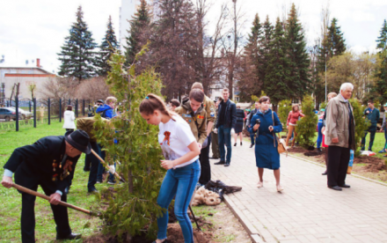
Место для своего «Сада памяти» найдётся в каждом городе – от Владивостока до Калининграда. Почтут память героев и в странах СНГ. Узнайте о том, когда вы можете поучаствовать в высадках, регистрируйтесь на сайте, и приходите вместе с семьёй.

